УРОК 4
Тема. Властивості додавання.
Мета: перевірити виконання переставної та сполучної властивостей додавання для раціональних чисел; формувати навички застосування цих властивостей у процесі розв'язування вправ і вміння узагальнювати; виховувати культуру математичних записів; сприяти розвитку уваги, кмітливості, логічного мислення.
ХІД УРОКУ
І. Актуалізація опорних знань.
- Два учні на дошці записують розв'язання вправ домашньої роботи № 748 (в) і 743 (а, б). Решта учнів пишуть у зошитах математичний диктант.
Математичний диктант
- Сума чисел 12 і -9 дорівнює...
- Сума модулів чисел -2,5 і 3,5 дорівнює...
- Якщо точка А(-2) переміститься вправо на 3 одиниці, то вона потрапить у точку з координатою...
- До числа а додали від'ємне число. Як змінилося число а?
Учні обмінюються зошитами. Відбувається взаємоперевірка математичного диктанту і домашніх вправ за записами на відкидних дошках.
- Опитування учнів.
Викликається один учень (за бажанням). Учні ставлять йому запитання з вивченого матеріалу. Якщо викликаний учень не відповів, чи припустився помилки, то правильну відповідь дає той, хто запропонував запитання.
- Математичний чайнворд.
Записати ланцюг математичних термінів. Остання буква одного терміна є першою буквою наступного. Клітинки чайнворда з цифрами заготовлені на відкидній дошці. Учні записують відповіді на запитання чайнворда по черзі.
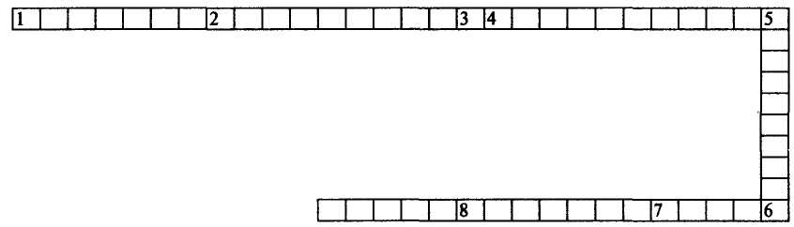
Запитання
- Одна сота величини або числа. (Відсоток.)
- Число, що показує місце точки на прямій. (Координата.)
- Одиниця вимірювання площ садів і городів. (Ар.)
- Числа додатні, від'ємні та нуль разом. (Раціональні.)
- Циркуль - це ... для побудови. (Інструмент.)
- Найпростіша фігура на площині. (Точка.)
- Чітко вказана послідовність виконання дій. (Алгоритм.)
- Відстань від початку відліку до точки, що зображає число. (Модуль.)

II. Розв'язування нестандартних вправ.
- Грані білих і чорних кубиків закріплені на дошці. Розгляньте приклади і дайте відповідь на запитання: чи правильно, що сума очок для довільних двох кубиків не залежить від порядку доданків?
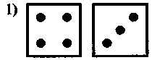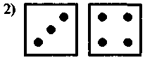
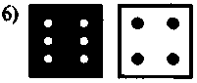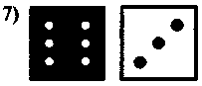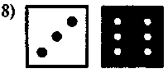
- Суму +3 очки можна утворити двома виграшними кубиками одним способом: +3 = (+1) + (+2). Перестановка цих кубиків не вважається новим розв'язком задачі. Скількома способами можна двома
виграшними кубиками утворити суму: +4; +7; +8; +6; +9 очок?
- Скількома способами двома програшними кубиками можна утворити суму: - 2; - 5; - 10; - 3 очок?
- Скількома способами одним виграшним і одним програшним кубиками можна утворити суму: +5; -1; +4; +2; +3?
- Кинули три виграшних кубики. До суми очок, що випали на перших двох кубиках, додали кількість очок, що випали на третьому кубику. Потім зробили інакше: до числа очок, що випали на першому кубику, додали суму очок на другому і третьому кубиках. Чи будуть однаковими результати?
Виконайте ці дії для трьох кубиків чорного кольору. Чи виконується ця властивість для них?
А для трьох кубиків різного кольору?
- Обчисліть суму найпростішим способом:
а) (+5) + (-3) + (+3); б) (-7) + (+6) + (+7).

III. Повторення і поглиблення знань про властивості додавання.
- Сформулюйте переставний закон додавання і запишіть його за допомогою букв а і b.
- Знайдіть суму а + b та b + а, якщо:
а) а = - 2,6 і b = -4,5; б) а = -1,6 і b = -6,4.
Зробіть висновок.
Висновок. Числа а + b і b + а рівні між собою, бо вони обидва від'ємні і мають однакові модулі.
- Пригадайте формулювання сполучного закону додавання та його запис за допомогою букв а, b, с.
- Знайдіть значення виразів (а + b) + с і а + (b + с),
якщо а = - 1, b = 17, с = - 18.
Зробіть висновок.
- Самостійно запишіть опорний конспект про властивості додавання раціональних чисел (схема 3).
Схема 3
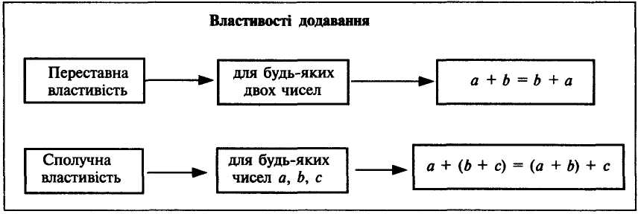

IV. Осмислення властивостей додавання.
- Колективне розв'язування вправ № 742 (а—г) і 743 (в—г) із записом у зошитах і на дошці. Учитель звертає увагу учнів на те, що при додаванні кількох раціональних чисел буває зручно спочатку знайти окремо суму всіх додатних і всіх від'ємних чисел, а потім додати знайдені суми.
Записи зручно розміщувати так:
№ 742 а) (+15,4) + (-2) + $\left(+\text{14}\frac{2}{5}\right)$ + (-8) = -10 + 29,8 = 19,8.
- -2 + (-8) = -10,
- 15,4 + 14,4 = 29,8,
- 29,8 - 10,0 = 19,8.
- Знайдіть суму:
а) – 100 – 99 – 98 – 97 – ... – 2 – 1 + 1 + 2 + ... + 100 + 101 + 102.
Відповідь. 203.
б) 1 + 2 – 3 – 4 + 5 + 6 – 7 – 8 + 9 + 10 – 11– 12 + 13 + 14 – ... – 301 + 302.
Розв'язання
1 + (2 – 3 – 4 + 5) + (6 – 7 – 8 + 9) + ... + (298 – 299 – 300 + 301) + 302 = 303, бо сума чисел у кожних дужках дорівнює нулю.
- Виконайте додавання усно. Відповідь покажіть за допомогою граней куба.
а) – 7 + 3,1 + (– 8) + 2,9; б) – 1,3 + (– 2,7) + 4,1;
в) | – 4 | + | 2 |; г) | – 4 + 2 |.

V. Підсумок уроку.

VI. Домашнє завдання.
За підручником [1]: п. 9.2; повторити матеріал про дію віднімання; виконати № 742 (д, є), 750.

